教工餐厅二楼150套餐具
一、货物需求一览表及技术规格
序号 | 品名 | 规格 | 数量 | 单位 | 材质要求
 | 茶壶 |  | 50 | 个 | 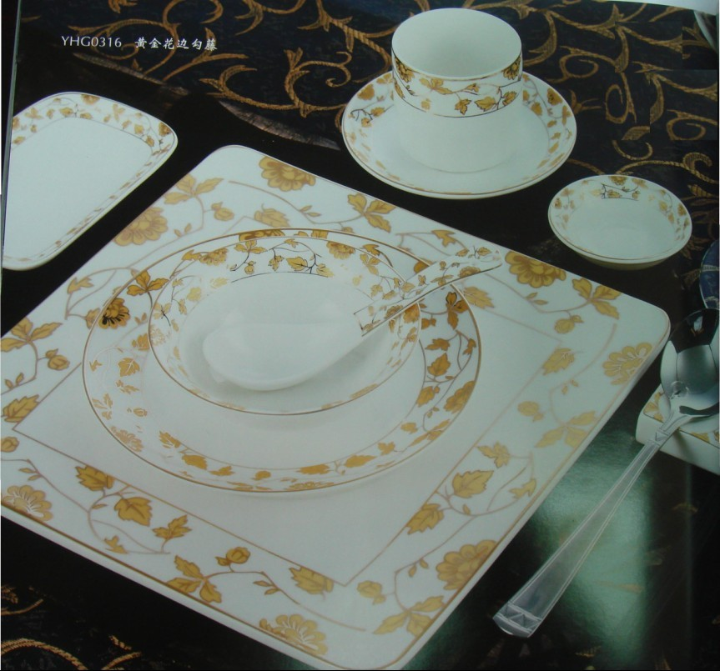  黄金边钩藤，高级皇家镁骨瓷,1360℃高温烧制,釉面细腻,不含铅,瓷面光亮,无针孔
 | 直口饭碗 |  | 150 | 个
 | 琵琶汤匙 |  | 150 | 支
 | 翅碗 | 4.75" | 150 | 个
 | 骨碟 | 7" | 150 | 个
 | 苏菲碟 | 10" | 150 | 个
 | 皇朝筷子架 |  | 150 | 个
 | 毛巾碟 | 5.5" | 150 | 个
 | 味碟 | 2.75" | 150 | 个
 | 茶杯连底碟 |  | 150 | 套
 | 炖盅连碟 | 4.5"人参盅 | 150 | 套
要求说明：
1、参加投标的供应商必须具备合法的独立法人资格，具有有ISO9001国际质量认证体系证书和ISO14000环境管理认证，有多年从事本行业经验的专业公司。
2、货物必须是全新的合法的。
3、供应商必须对所提供货物的知识产权负责。
4、大圆台需提供至少一年的保修期。
5、交货时间：合同签订后二十日内。
6、投标人若是非深圳企业必须在深圳有本公司合法的分支经营机构或售后服务机构。

